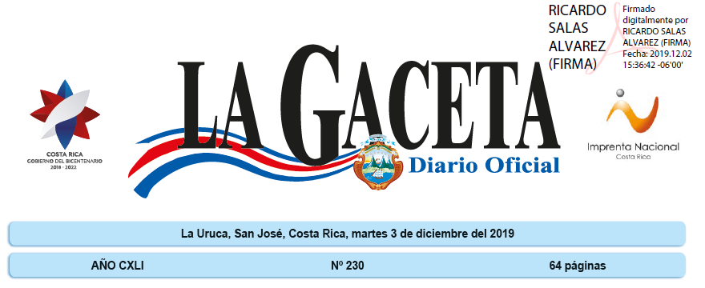

LEYES
Nº 9779

LA ASAMBLEA LEGISLATIVA
DE LA REPÚBLICA DE COSTA RICA
DECRETA:

ADICIÓN DE UN CAPÍTULO III AL TÍTULO III DE LA
LEY Nº 7052, LEY DEL SISTEMA FINANCIERO
NACIONAL PARA LA VIVIENDA Y CREACIÓN
DEL BANHVI (BANCO HIPOTECARIO DE
LA VIVIENDA), DE 13 DE NOVIEMBRE
DE 1986, PARA AUTORIZAR AL BANCO
HIPOTECARIO DE LA VIVIENDA A QUE
EMITA BONOS DE VIVIENDA A LOS
HABITANTES DE LOS TERRITORIOS
INSULARES

ARTÍCULO ÚNICO- Se adiciona un capítulo III titulado “Subsidio para vivienda en territorios insulares”, al título III de la Ley N.°7052, Ley del Sistema Financiero Nacional para la Vivienda y Creación del BANHVI (Banco Hipotecario de la Vivienda), de 13 de noviembre de 1986 y se corra la numeración. El texto es el siguiente:

TÍTULO III
DE LOS FONDOS ESPECIALES
[…]

CAPITULO III

Subsidio para vivienda en territorios insulares

Artículo 66- Se autoriza al Banco Hipotecario de la Vivienda (Banhvi), para que otorgue los beneficios y subsidios a los habitantes insulares en posesión que se indican en este capítulo, exclusivamente para remodelación, mejoramiento y reparación de viviendas existentes en los territorios insulares de nuestro país, previo visto bueno otorgado por el Sistema Nacional de Áreas de Conservación (Sinac), del Ministerio de Ambiente y Energía (Minae), en el que se indique que el terreno correspondiente se encuentra fuera del patrimonio natural del Estado, de conformidad con lo estipulado en el artículo 13 de la Ley N.° 7575, Ley Forestal, de 13 de febrero de 1996, a fin de mejorar las condiciones de vida de las familias que habitan en los territorios insulares.

Artículo 67- Para los efectos del artículo anterior, no será necesario el visto bueno del Sistema Nacional de Áreas de Conservación (Sinac), con respecto a las edificaciones ubicadas en las siguientes zonas:
a) En Isla Venado: poblados de Florida, Jícaro, barrio de Los Barrios y Oriente.
b) En Isla Chira: poblados de Palito, Jícaro, Bocana, Montero, San Antonio, Playa Muertos.
c) En Isla Caballo: poblados de Playa Torres y Playa Bonifacio.
d) Isla Cedros: poblado de Cedros.
e) Islita: poblado de La Islita.

Artículo 68- Para recibir la protección y los beneficios conferidos en la presente ley y formar parte del censo oficial, las personas físicas solicitantes deberán ser mayores de edad y contar con una construcción con fines habitacionales; el terreno deberán tenerlo en posesión de manera quieta, pública, pacífica e ininterrumpida, por un plazo mínimo de diez años, antes de la entrada en vigencia de la presente ley.
El Estado conservará el dominio en todos los territorios insulares, en razón de la normativa vigente en nuestro país.

Artículo 69- No podrán ser beneficiarios:

a) Las personas físicas no contempladas en el censo o inventario físico de ocupación que realizará el Instituto Mixto de Ayuda Social (IMAS), para estos efectos.
b) Las personas jurídicas, con o sin fines de lucro, a excepción de los terrenos correspondientes a las asociaciones civiles o comunales de los habitantes de la isla y que tengan como finalidad procurar su bienestar.

Artículo 70- El Banco Hipotecario de la Vivienda (Banhvi), previo a otorgar los beneficios autorizados en esta ley, deberá verificar el cumplimiento de los restantes requisitos de carácter socioeconómico por parte del beneficiario y su núcleo familiar, según lo determina la normativa vigente al respecto.

Artículo 71- Se autoriza al Banco Hipotecario de la Vivienda (Banhvi) para que pueda aplicar el financiamiento del bono comunal o colectivo en los territorios insulares a que se refiere esta ley, con el propósito de construir, reparar o remodelar, total o parcialmente, obras de urbanización que sean necesarias para las comunidades y que contribuyan a mejorar sus condiciones habitacionales, especialmente en lo que se refiere al aspecto de los servicios públicos. El financiamiento a que esta norma se refiere comprende todo tipo de edificaciones públicas destinadas a salud, seguridad, recreo y educación.

TRANSITORIO ÚNICO- El Instituto Mixto de Ayuda Social (IMAS) realizará un censo en el país de las personas físicas que habitan todos los territorios insulares, para efectos de la determinación de los beneficiarios de esta ley.

Rige a partir de su publicación.

ASAMBLEA LEGISLATIVA- Aprobado a los diecisiete días del mes de octubre del año dos mil diecinueve.
Comunícase al Poder Ejecutivo

Carlos Ricardo Benavides Jiménez
Presidente

Laura María Guido Pérez Carlos Luis Avendaño Calvo
Primera Secretaria Segundo Secretario

Dado en la Presidencia de la República.— San José, a los doce días del mes de noviembre del año dos mil diecinueve.

Ejecútese y publíquese

CARLOS ALVARADO QUESADA

Carlos Manuel Rodríguez Echandi, Ministro de Ambiente y Energía.—Irene Campos Gómez, Ministra de Vivienda y Asentamiento Humanos.—1 vez.—O. C. Nº 4600029942.— Solicitud Nº MIVAH-0014.—( IN2019409945).

